**Enunciado del Programa**

Programa que muestre un menú de opciones con las siguientes operaciones:

1. Suma
2. Multiplicación
3. Calculo de área de un rectángulo
4. Calculo de área de un triangulo
5. Calculo de la edad
6. Comprobar si un número es par
7. Comprobar si un número es impar

Se le debe permitir al usuario elegir qué operación del menú quiere realizar y de acuerdo a su selección el programa hará los cálculos correspondientes y mostrará el resultado por la consola y se almacenará en un archivo txt de acuerdo a los siguientes criterios:

* Las operaciones de suma, multiplicación se debe hacer con dos operadores tipo float, por lo que el usuario debe ingresar los valores por el teclado.
* Las operaciones de área de un rectángulo y el área de un triángulo se debe hacer a través de las formulas ar=b*a para el área del rectángulo y at=(b*a)/2 para el área del triángulo, donde b representa la base y a la altura en ambas operaciones. Tanto la base como la altura deben ser valores tipo float.
* La operación de cálculo de la edad se obtiene de acuerdo al año de nacimiento del usuario, el cual debe ser int.
* Independientemente de la operación elegida usted debe mostrar un mensaje con la operación seleccionada asi como el resultado final de la operación. Estos mismos datos deben ser almacenados en su archivo txt.

Cuando finalice la operación, su aplicativo debe permitirle al usuario la oportunidad de reaizar nuevamente una operación, de ser cierto

Realizar el respectivo programa utilizando el lenguaje de programación JAVA.

**Explicación del funcionamiento del programa**

El problema propuesto se basa en una calculadora con un total de 5 operaciones que el usuario puede seleccionar a su conveniencia. Para eso se creó una clase llamada “Calculadora” la cual posee 2 métodos que permitirán mostrar el menú al usuario y guardar el resultado de la operación en un archivo .txt. Por último, se tiene la función principal en donde se hacen las declaraciones de las variables que se van a utilizar, así como las instancias de la clase y de los métodos mencionados anteriormente:

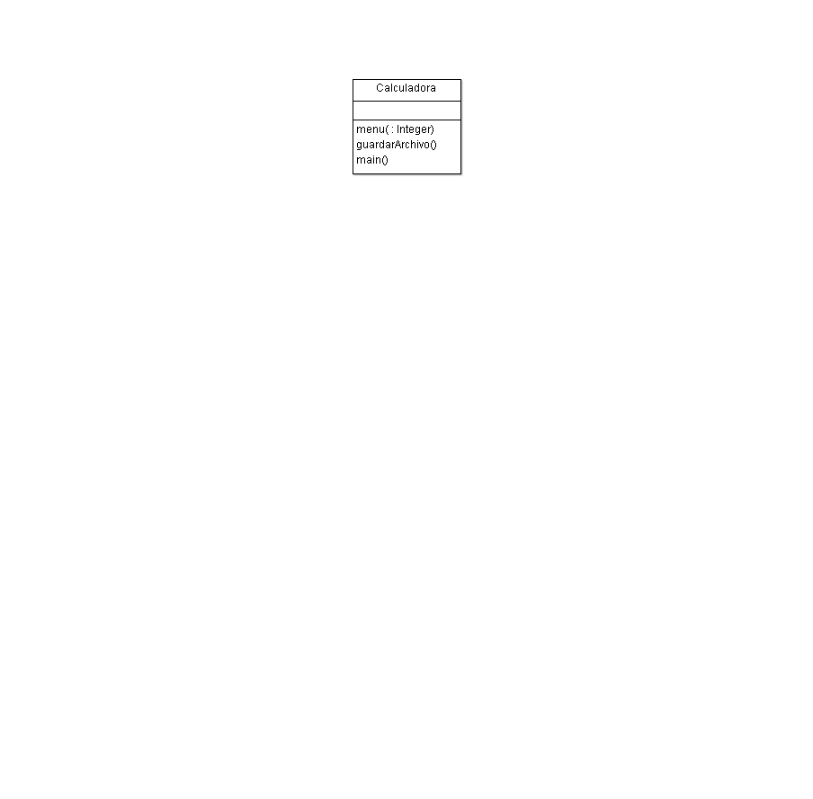

La función menu(), es un método público que no retorna ningún valor. Su objetivo es construir el menú que se le muestra al usuario en el programa:

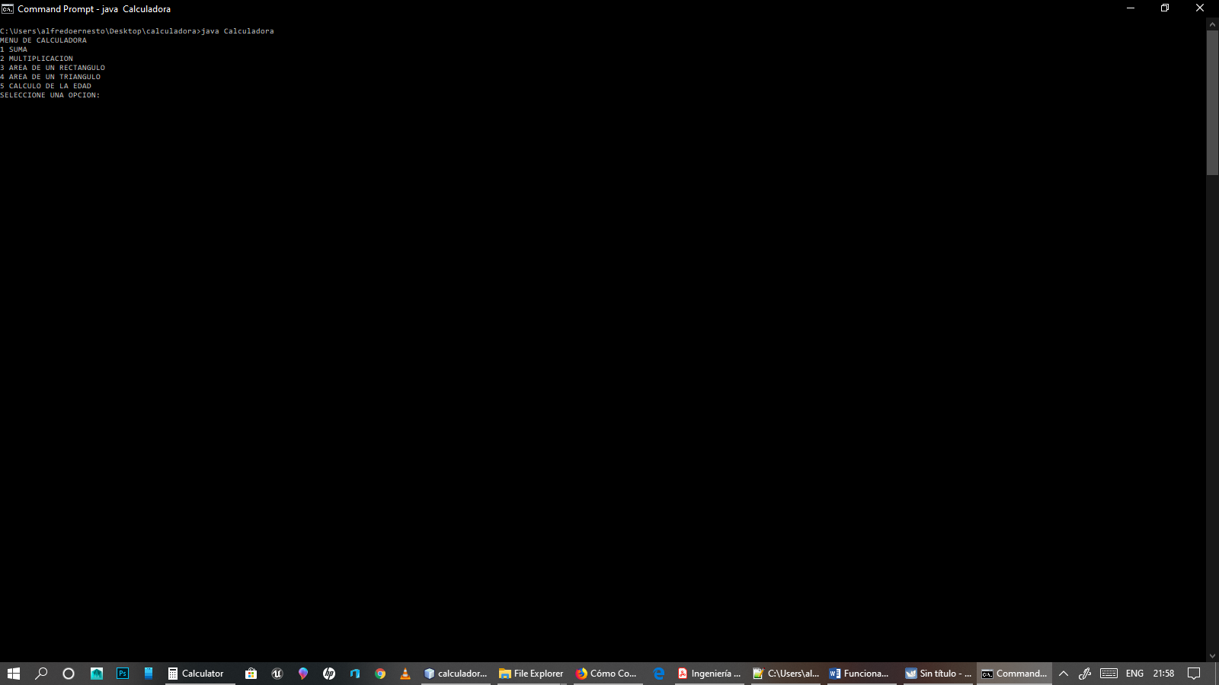

La función guardarArchivo(), es un método público que no retorna ningún valor. Su objetivo es crear el archivo txt y guardar el resultado de la operación en el tal y como se solicita en las especificaciones del proyecto:

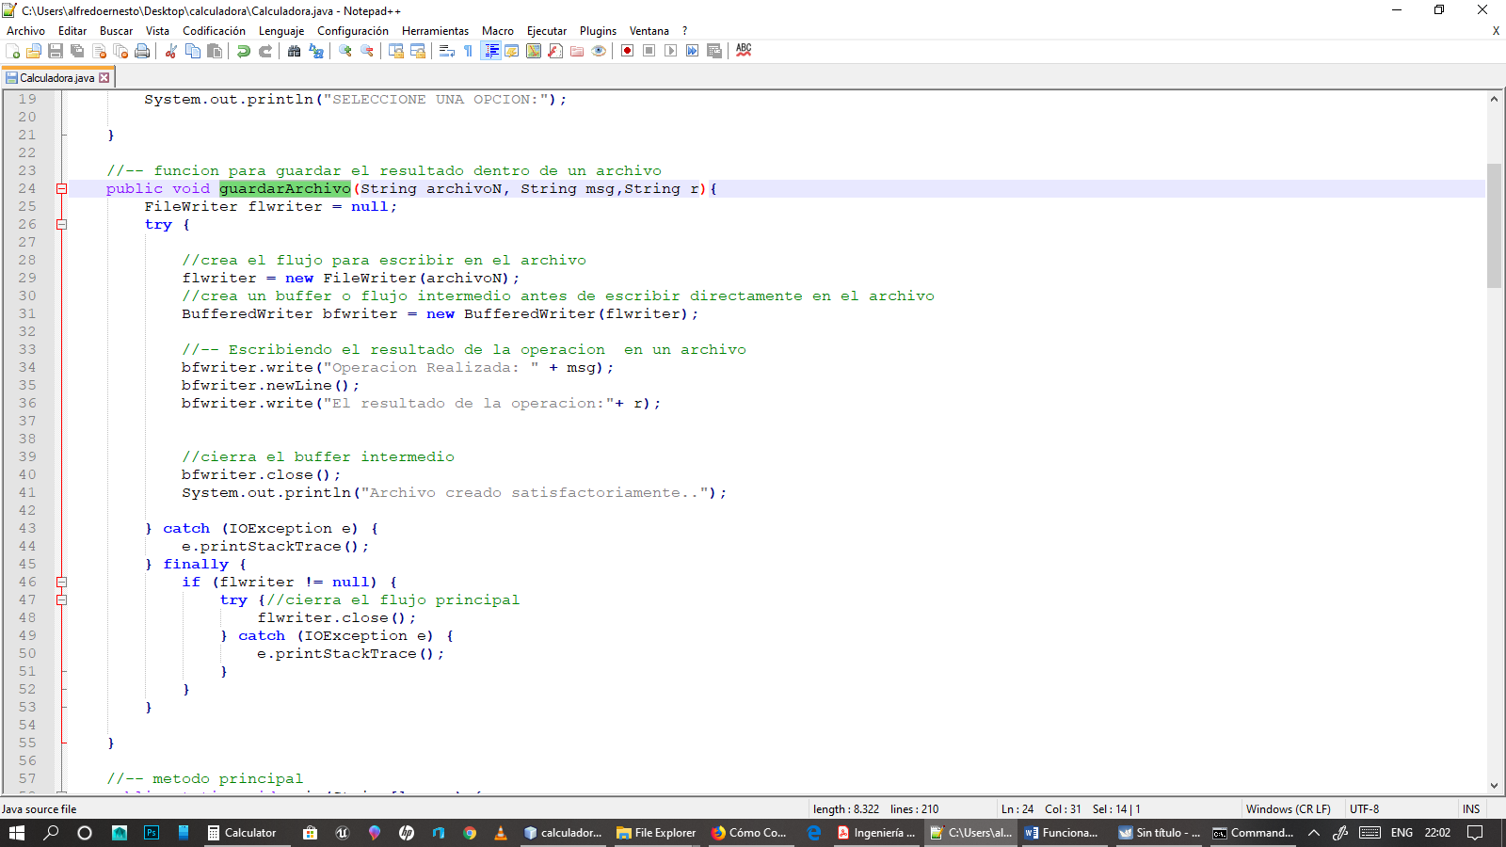

Como se muestra en el fragmento de código, el método guardarArchivo() recibe 3 parámetros: archivoN el cual contiene el nombre del archivo con su ruta dentro del proyecto, msg que muestra la operación seleccionada, y r para ver las variables leídas con el resultado. Posteriormente se hace uso de la clase FileWrite para la administración de archivos en java y con el objeto flwriter podemos establecer la creación del flujo para la escritura en el archivo txt a través de la función bfwriter.wrtite(). Vale mencionar que estas funcionalidades tienen que estar dentro de un try/catch para el manejo de excepciones.

En el método principal main() se comienza declarando las variables que serán utilizadas para hacer las diferentes operaciones que se solicitan en el aplicativo. Se muestra una tabla con todos los detalles de las variables declaras, su tipo de datos y su uso:

|  |  |  |
| --- | --- | --- |
| **Nombre de la Variable** | **Tipo de Dato** | **Uso** |
| op | int | Se utiliza para activar el switch |
| num1 | float | Se utiliza como operador 1 para la suma y multiplicación, y como base para el área de rectángulo y triangulo |
| num2 | float | Se utiliza como operador 2 para la suma y multiplicación, y como altura para el área de rectángulo y triangulo |
| r | float | Se utiliza para guardar el resultado de las operaciones de suma, multiplicación, área de un rectángulo y área de un cuadrado |
| anioNac | int | Se utiliza para leer el año de nacimiento del usuario |
| edad | int | Se utiliza para obtener la edad de acuerdo al año actual y el año de nacimiento del usuario |
| msg | String | Se utiliza para ver qué operación es la que eligio el usuario y se muestra en la consola como en el archivo txt |
| rutaP | String | Variable que contiene la ruta del proyecto |
| archivoN | String | Variable que contiene el archivo txt dentro del proyecto, cuyo nombre es resultado.txt |
| res | String | Variable para imprimir una cadena de caracteres con las variables y el resultado de la operación seleccionada |
| num | int | Variable utilizada para la comprobación de números pares e impares |

Posteriormente se hace la instancia de la clase Calculadora, en donde el objeto cal es el que nos va a permitir utilizar los métodos menu() y guardarArchivo() dentro de nuestra función principal. A continuación se procede a llamar menu() para mostrar las opciones que el usuario puede realizar, seguido de la lectura de la variable op con la clase Scanner.

A continuación, se muestra un switch que se activa con la variable op para que de acuerdo a la operación que selección el usuario el programa vaya realizando los procesos según sea el caso. Tal y como se establece en la función menu(), las operaciones de activan con un valor numérico baso lo siguiente:

* 1 SUMA
* 2 MULTIPLICACION
* 3 AREA DE UN RECTANGULO
* 4 AREA DE UN TRIANGULO
* 5 CALCULO DE LA EDAD
* 6 COMPROBAR SI UN NUMERO ES PAR
* 7 COMPROBAR SI UN NUMERO ES IMPAR

**Caso 1:** para la suma se procede a utilizar la variable msg para mostrar por la consola la operación suma, se proceden a leer las variables num1 y num2, se realiza el cálculo entre las dos variables y después se imprime el resultado, el cual se almacena en r. Adicionalmente se hace uso de la variable res para almacenar las variables usadas en la operación y el resultado de la misma; por último se llama el método guardarArchivo() y se le pasa las variables archivoN, msg y res para que proceda con la escritura del archivo resultado.txt.

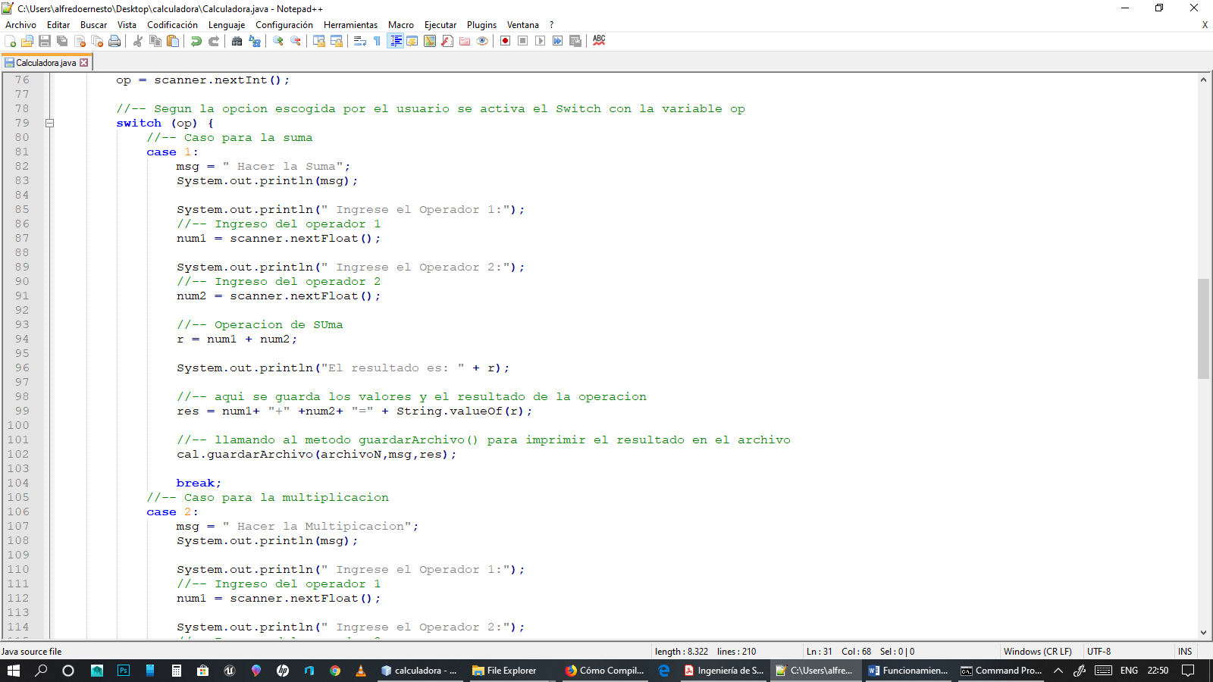

**Caso 2:** para la multiplicación se procede a utilizar la variable msg para mostrar por la consola la operación multiplicación, se proceden a leer las variables num1 y num2, se realiza el cálculo entre las dos variables y después se imprime el resultado, el cual se almacena en r. Adicionalmente se hace uso de la variable res para almacenar las variables usadas en la operación y el resultado de la misma; por último se llama el método guardarArchivo() y se le pasa las variables archivoN, msg y res para que proceda con la escritura del archivo resultado.txt.

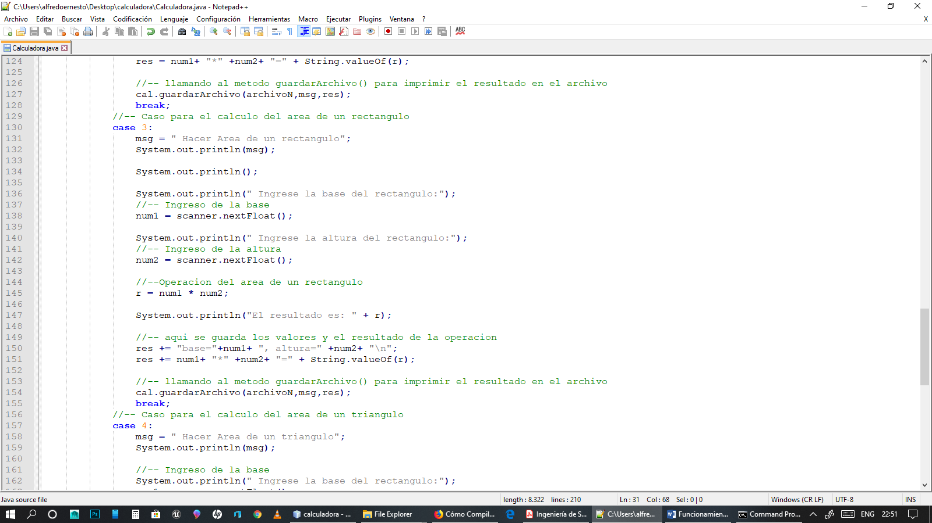

**Caso 3:** para el área de un rectángulo, se procede a utilizar la variable msg para mostrar por la consola la operación área de un rectángulo, se proceden a leer la base y la altura a través de las variables num1 y num2 respectivamente, se realiza el cálculo entre las dos variables aplicando la formula correspondiente y después se imprime el resultado, el cual se almacena en r. Adicionalmente se hace uso de la variable res para almacenar las variables usadas en la operación y el resultado de la misma; por último se llama el método guardarArchivo() y se le pasa las variables archivoN, msg y res para que proceda con la escritura del archivo resultado.txt.

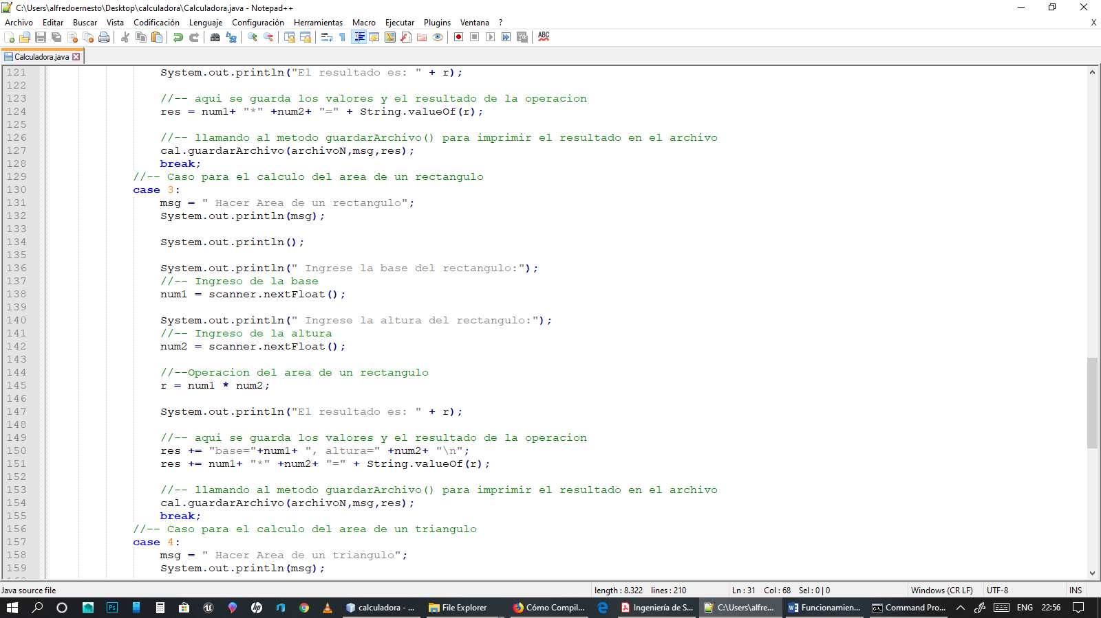

**Caso 4:** para el área de un triángulo, se procede a utilizar la variable msg para mostrar por la consola la operación área de un triángulo, se proceden a leer la base y la altura a través de las variables num1 y num2 respectivamente, se realiza el cálculo entre las dos variables aplicando la formula correspondiente y después se imprime el resultado, el cual se almacena en r. Adicionalmente se hace uso de la variable res para almacenar las variables usadas en la operación y el resultado de la misma; por último se llama el método guardarArchivo() y se le pasa las variables archivoN, msg y res para que proceda con la escritura del archivo resultado.txt.

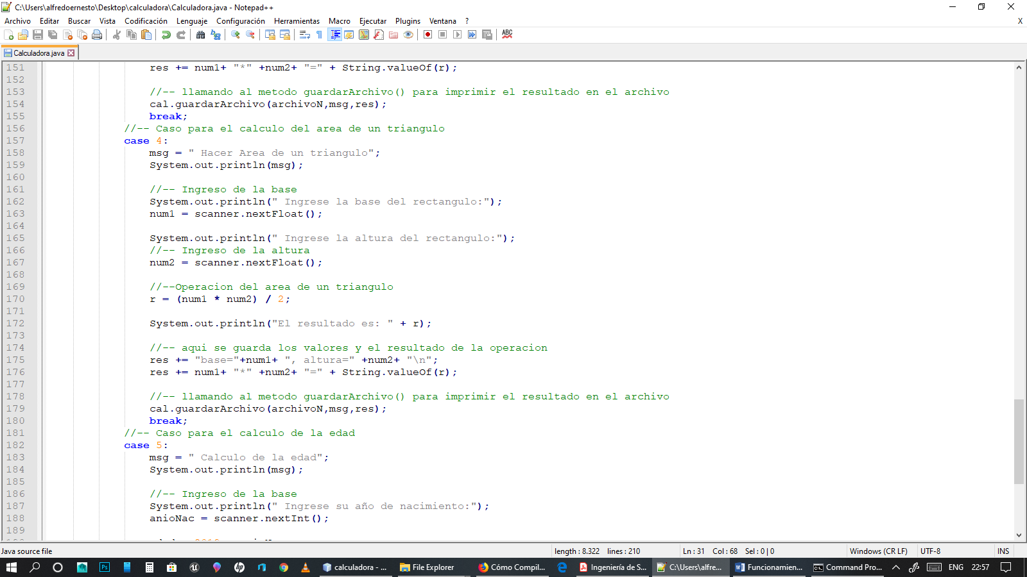

**Caso 5:** para el cálculo de la edad, se procede a utilizar la variable msg para mostrar por la consola la operación área del cálculo de la edad, se procede a leer el año de nacimiento a través de la variable anioNac, se realiza la resta del año 2019 y la variable anioNac y después se imprime el resultado, el cual se almacena en la variable edad. Adicionalmente se hace uso de la variable res para almacenar el resultado de la operacion; por último se llama el método guardarArchivo() y se le pasa las variables archivoN, msg y res para que proceda con la escritura del archivo resultado.txt.

**Caso 6:** para la comprobación de si un número es par, se procede a utilizar la variable msg para mostrar por la consola la operación de comprobación de un número par, se procede a leer la variable num, y se comprueba si el resto de la división de num entre 2 es igual a 0, de ser verdadero se imprime un mensaje afirmando que el número es par, en caso contrario se imprime un mensaje que el número no es par; por último se llama el método guardarArchivo() y se le pasa las variables archivoN, msg y res para que proceda con la escritura del archivo resultado.txt.

**Caso 7:** para la comprobación de si un número es impar, se procede a utilizar la variable msg para mostrar por la consola la operación de comprobación de un número impar, se procede a leer la variable num, y se comprueba si el resto de la división de num entre 2 es diferente a 0, de ser verdadero se imprime un mensaje afirmando que el número es impar, en caso contrario se imprime un mensaje que el número no es impar; por último se llama el método guardarArchivo() y se le pasa las variables archivoN, msg y res para que proceda con la escritura del archivo resultado.txt.

**NOTA: se coloca el default con un mensaje de opción no valida en caso de que el usuario ingrese una operación que no esté dentro del rango establecido en el menú.**

Por último, el aplicativo pregunta si quiere hacer operación, para eso se utiliza la variable op2 que nos va a permitir capturar la elección del usuario pudiendo ingresar 1 para si, 2 para no. El programa compara si op2 es igual a 1, de ser verdadero, se hace una recursividad llamando a la función principal main() el cual se encargará de mostrar nuevamente el menú y los procesos ya ejecutados previamente. En caso de que op2 sea diferente de 1, el programa muestra un mensaje de despedida y finaliza.

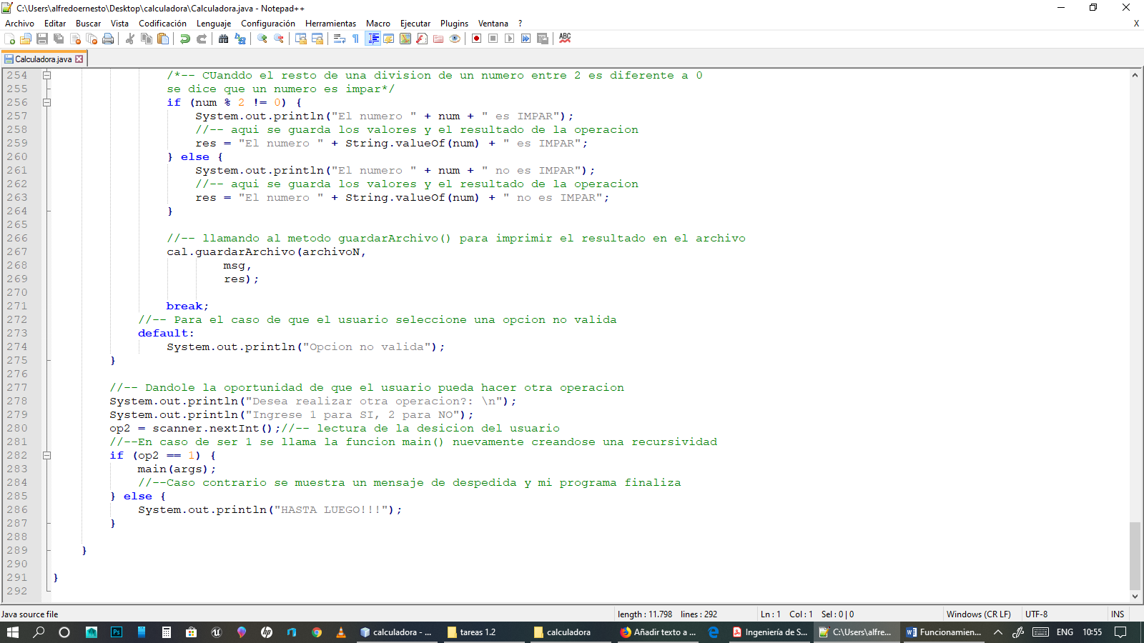

**Programa en ejecución con sus respectivos resultados según el caso**

**Menú de Operaciones**

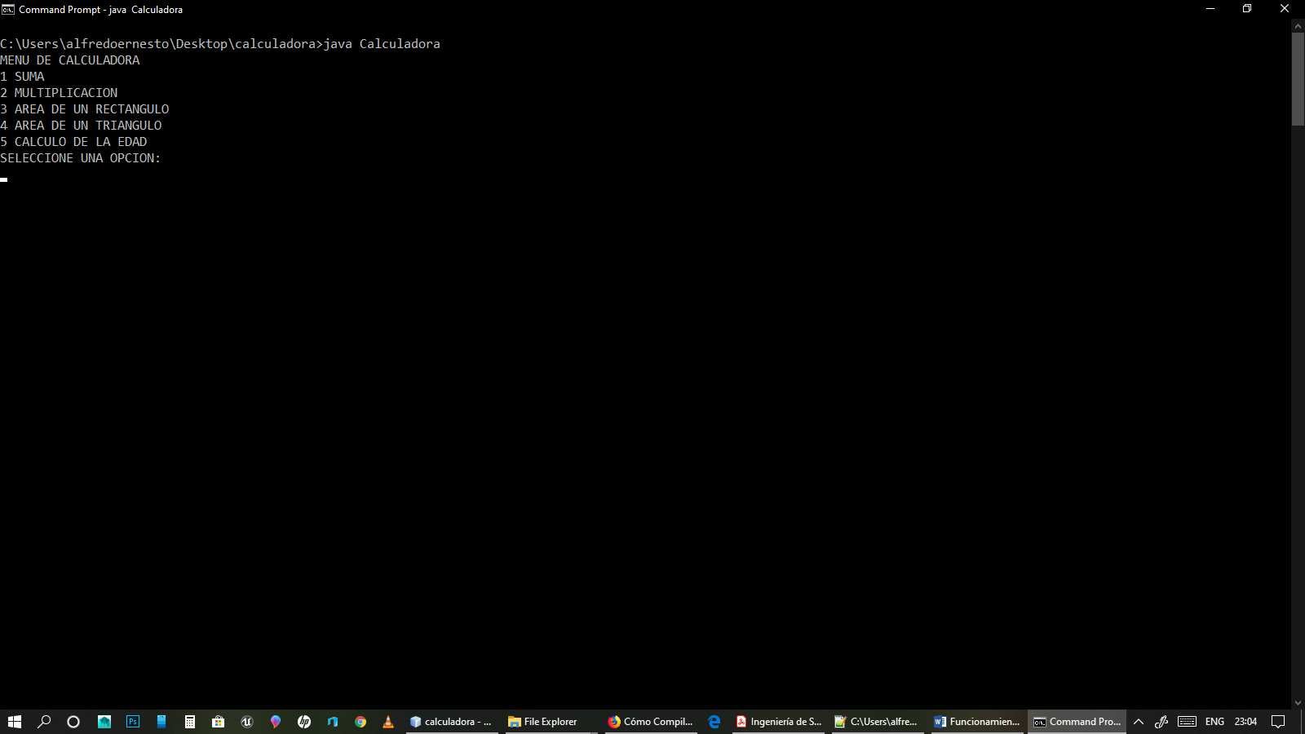

**Haciendo la suma de 4 + 5**

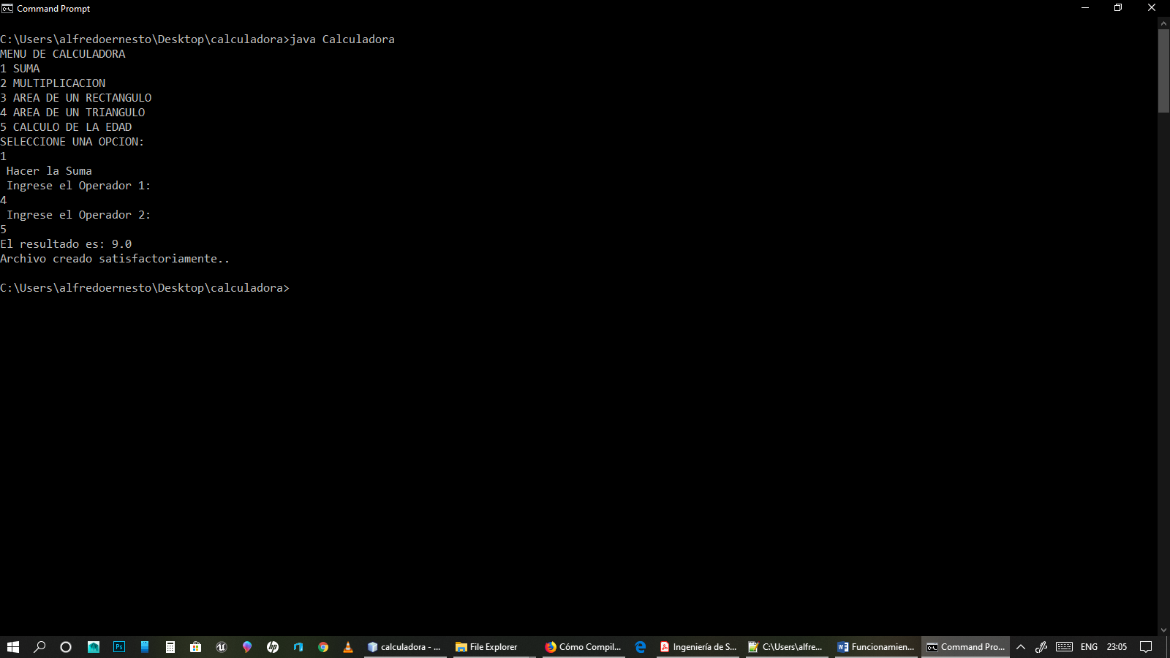

**Haciendo la multiplicación de 2 * 10**

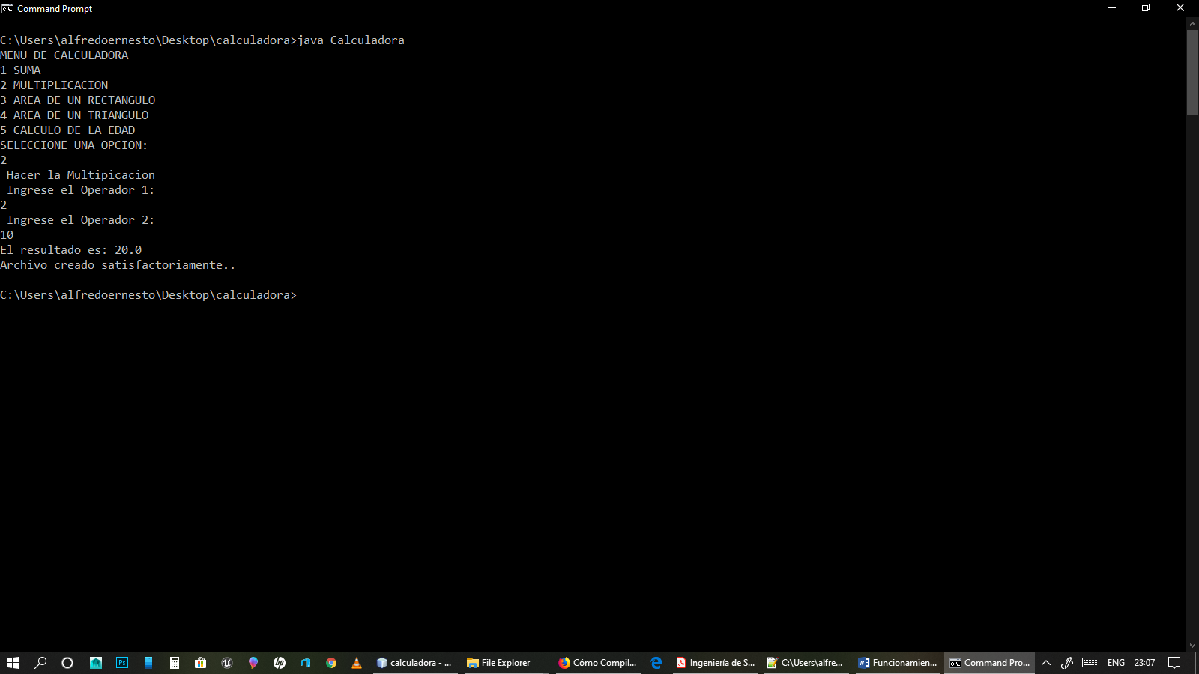

**Obteniendo el área de un rectángulo, cuya base es 10 y la altura es 8**

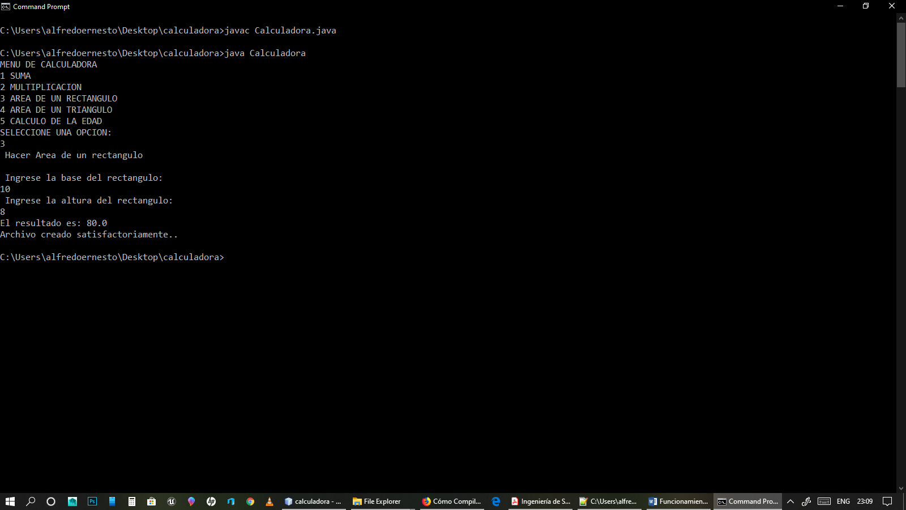

**Obteniendo el área de un triángulo, cuya base es 5 y la altura es 12**

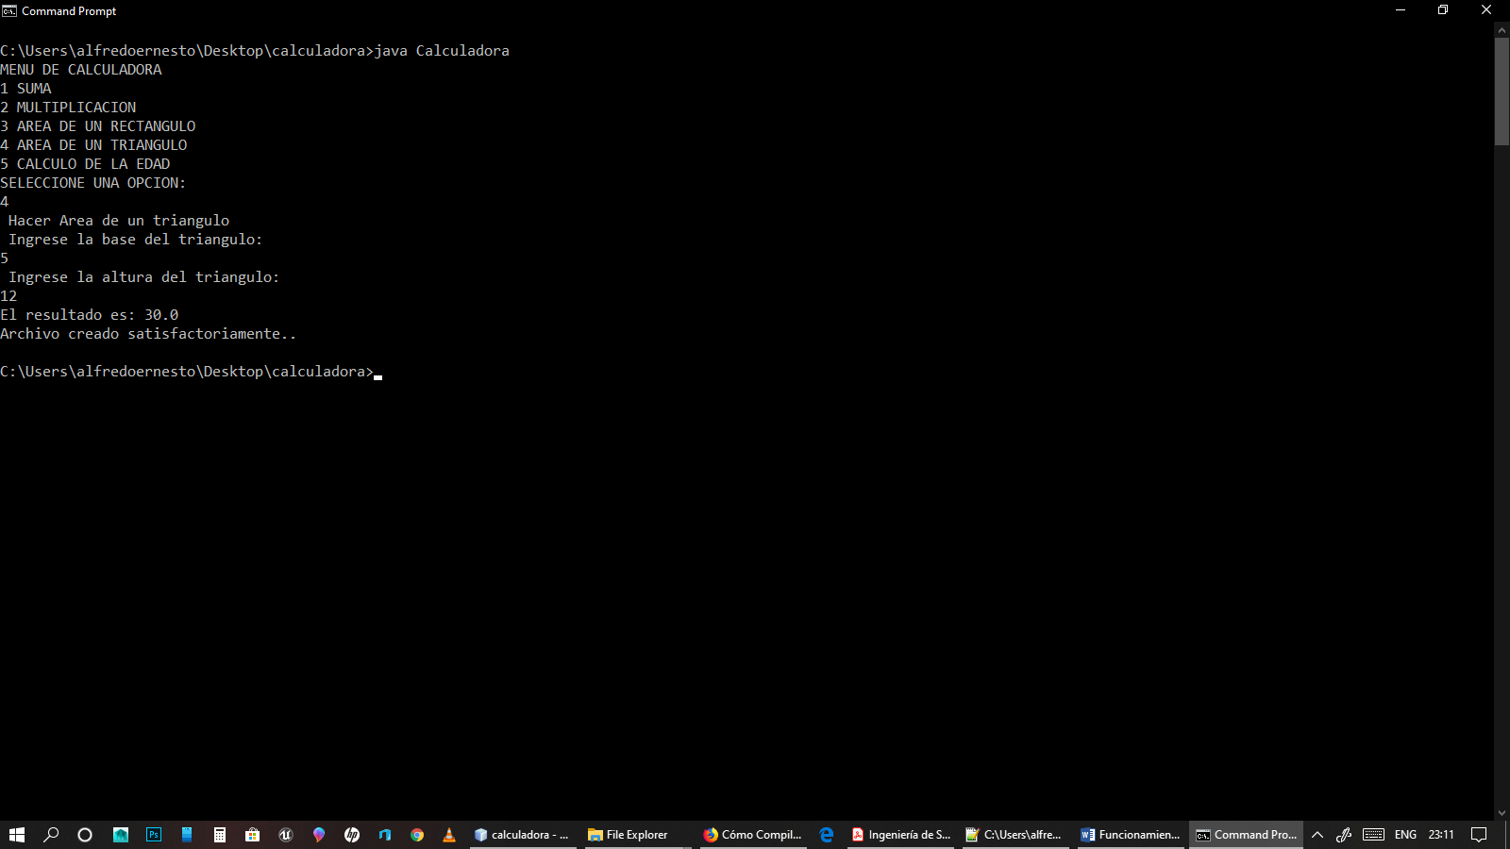

**Obteniendo la edad de una persona de acuerdo a su año de nacimiento**

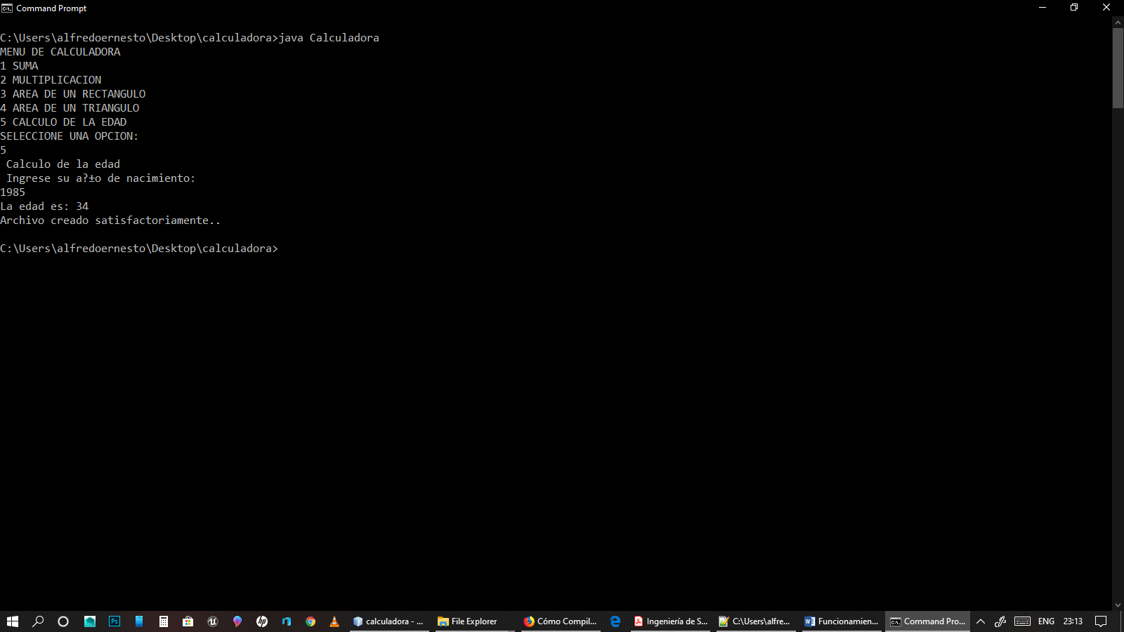

**Comprobando si un número es par**

***En caso de ser verdadero***

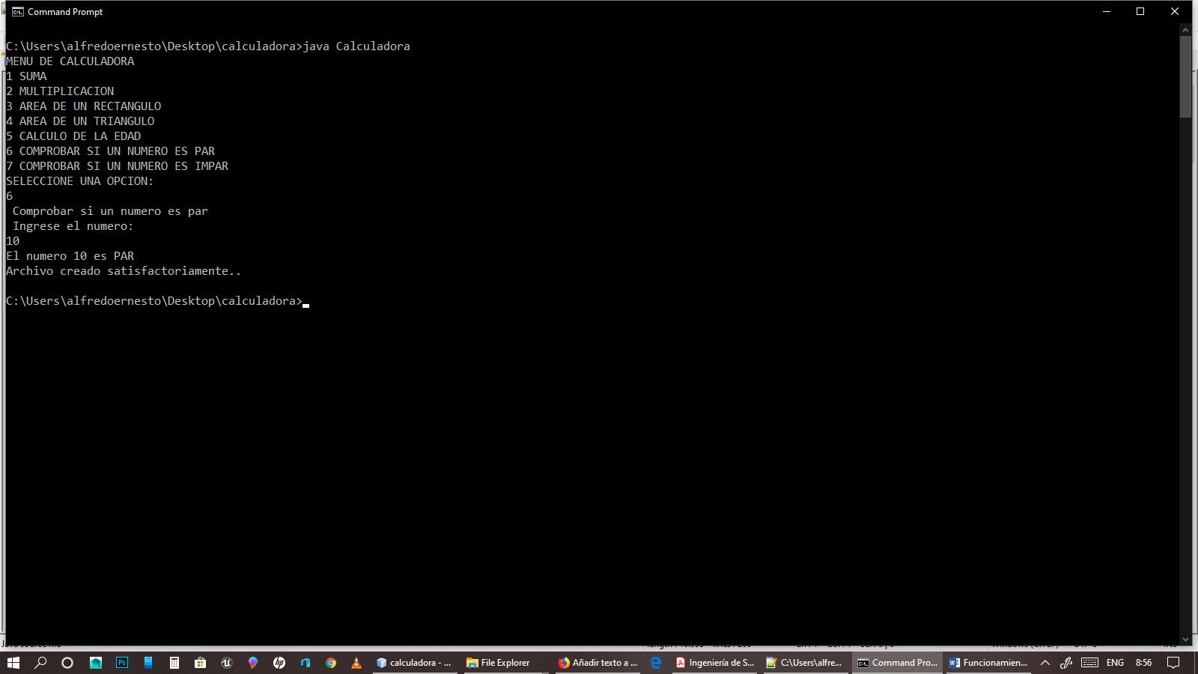

***En caso de ser falso***

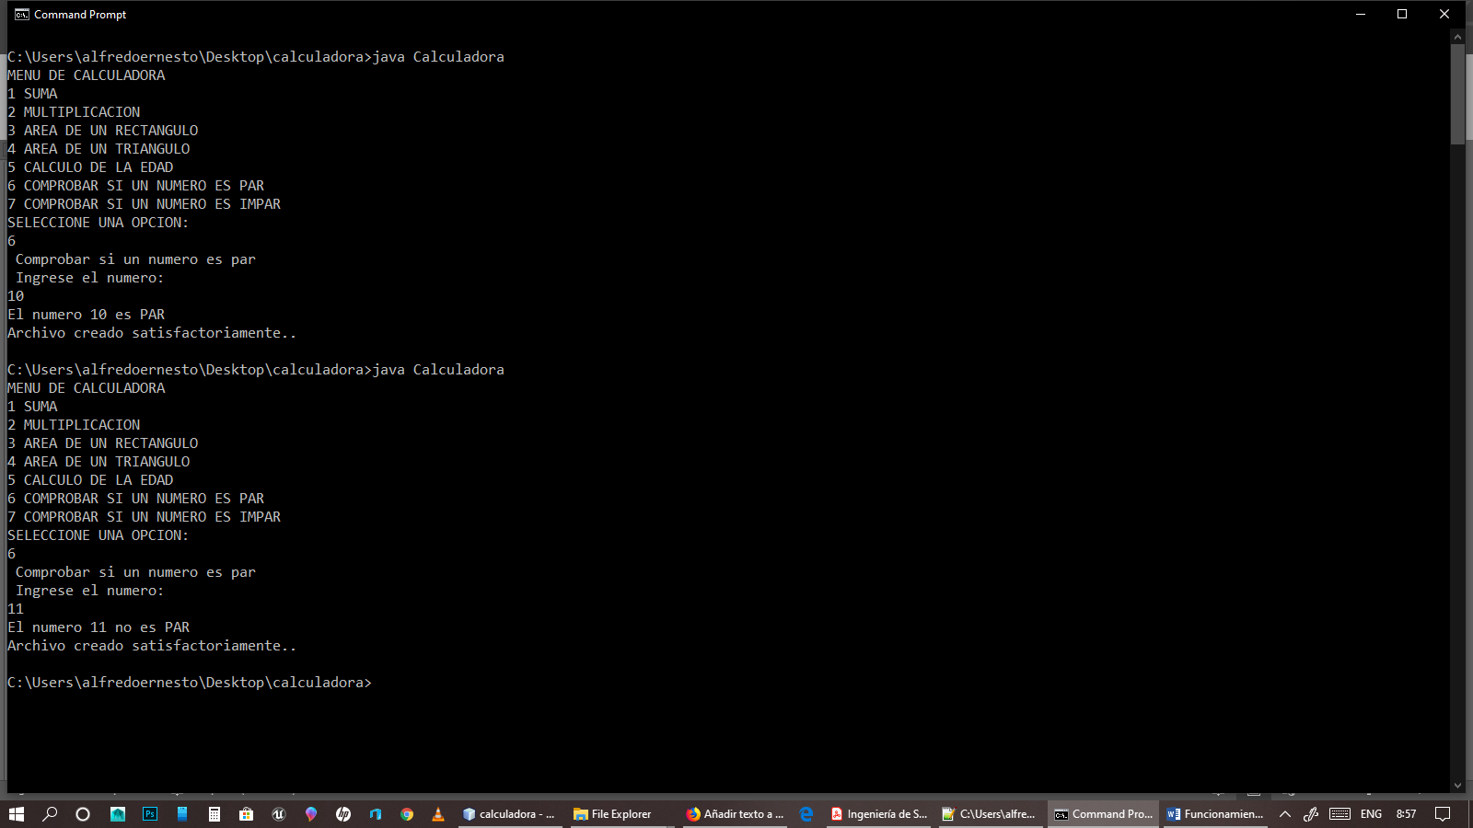

**Comprobando si un número es impar**

***En caso de ser verdadero***

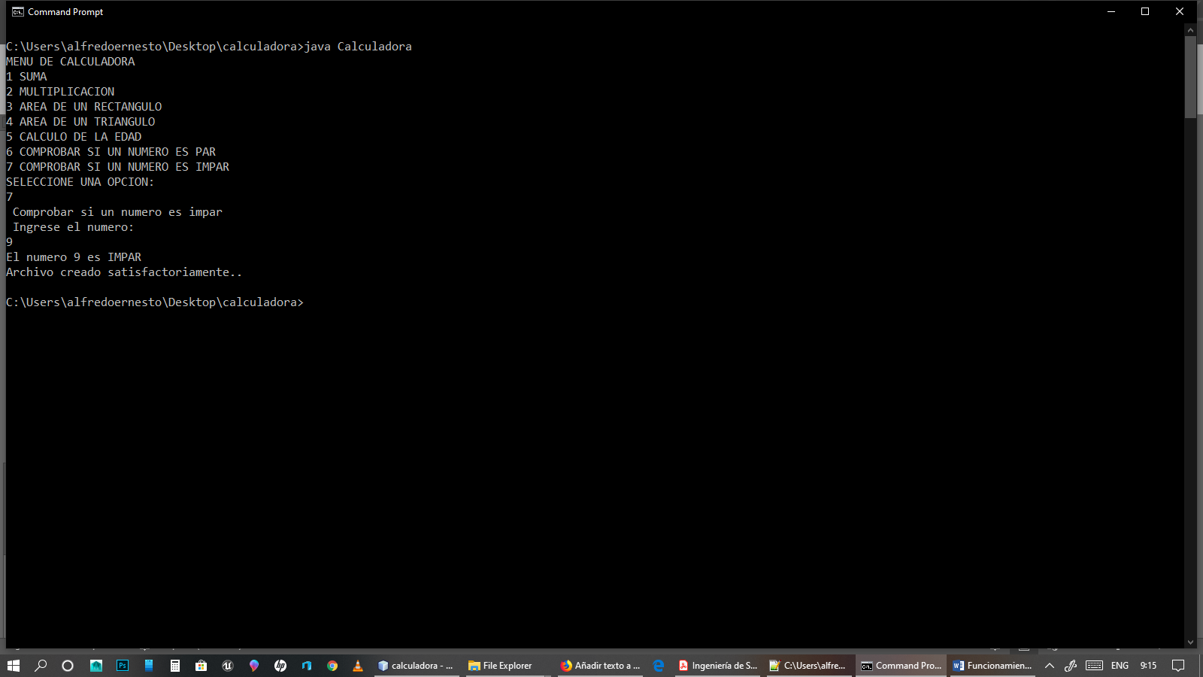

***En caso de ser falso***

